Opgaver i binary search tree
1
Skriv en metode, som kan returnere ruten fra roden til en bestemt node i dit binære søgetræ (BinarySearchTree).
Forslag til signatur (C++):
string BinarySearchTree::findRoute(BinaryNode* root, int value)
Forslag til signatur (Java):
String (BinaryNode root, int value)

en fuldstændig løsning a lá Weiss vil inkludere en public wrapper-metode med kun den eftersøgte værdi som parameter. Ovenstående metode vil så være private.
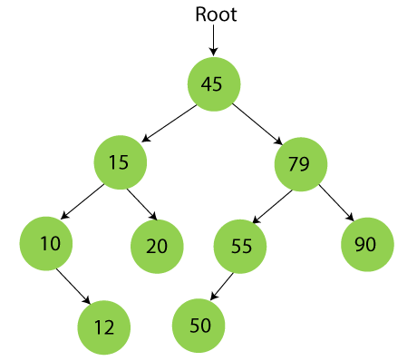

Kaldt med værdien 10 vil ovenstående træ returnere ”45 15 10” og kaldt med værdien 50 skal der returneres ”45 79 55 50”. Hvis den eftersøgte værdi ikke findes i træet, returneres en passende fejlmeddelelse.
2

Nedenfor ses et binært søgetræ. Hvilke karakteristika kendetegner dette træ?
Hvad er træets højde og internal path length?
Tegn træet efter at du har udført følgende operationer i den angivne rækkefølge:
Operation 1: delete 105
Operation 2: insert 83
Operation 3: delete 130
Operation 4: insert 60
Operation 5: delete 95
Har træets karakteristika ændret sig?

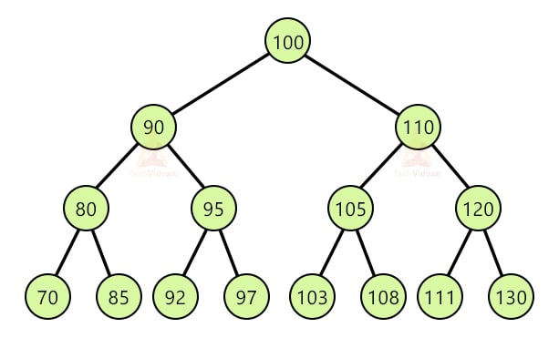
Supplerende spørgsmål: hvad det opdaterede træs højde, og hvad er dets internal path length?

